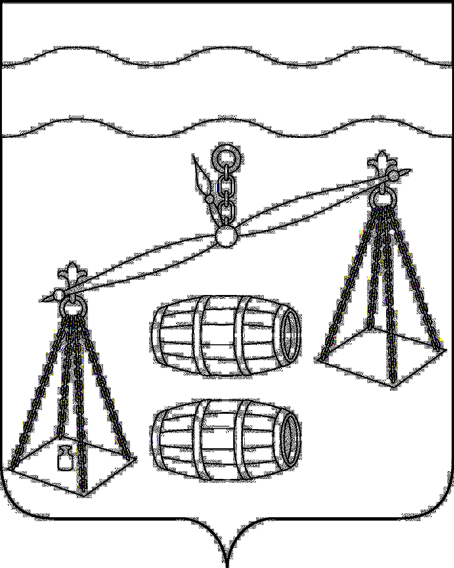

Администрация сельского поселения
"Село Дабужа"
Калужская область

ПОСТАНОВЛЕНИЕ

от 29.12.2021года № 42

О внесении изменений в муниципальную программу сельского поселения «Село Дабужа» «Энергосбережение и повышение энергетической эффективности в сельском поселении «Село Дабужа» на 2020-2025 годы», утвержденную постановлением администрации СП «Село Дабужа» от 25.09.2019 №26

В соответствии с постановлением администрации сельского поселения «Село Дабужа» от 12.09.2013 № 29а «Об утверждении Порядка принятия решения о разработке муниципальных программ сельского поселения «Село Дабужа», их формирования, реализации и проведения оценки эффективности реализации», руководствуясь Уставом сельского поселения «Село Дабужа», администрация СП «Село Дабужа»

ПОСТАНОВЛЯЕТ:

- Внести следующие изменения в муниципальную программу СП «Село Дабужа» «Энергосбережение и повышение энергетической эффективности в сельском поселении «Село Дабужа» на 2020-2025 годы (далее Программа), утвержденную постановлением администрации сельского поселения «Село Дабужа» от 25.09.2019 №26:

1.1. Строки таблицы Раздела 6 Программы изложить в следующей редакции:

Наименование  программы, основного мероприятия | Наименование  главного распорядителя средств бюджета поселения | Объемы финансирования (тыс.руб.)
 |  | Источники  финансирования | 2020 | 2021 | 2022 | 2023 | 2024 | 2025 | всего
Мероприятия по энергосбережению | Администрация  СП «Село Дабужа» | Бюджет  СП «Село Дабужа» | 260 | 50 | 134 | 16 | 18 | 20 | 498
Подготовка котельной к отопительному сезону | Администрация  СП «Село Дабужа» | Бюджет  СП «Село Дабужа» | 100 | 62 | 100 | 100 | 100 | 100 | 562

- Настоящее Постановление распространяется на правоотношения, возникшие с 01.01.2021 года.

- Контроль за исполнением настоящего Постановления оставляю за собой.

Глава администрации сельского
поселения «Село Дабужа» В. В. Буренко

